ブランドのペルソナ
ワークシート

組織/団体名

ブランド マネージャー
ブランド マネージャー名

00/00/0000

目次
会社 概要 3
人としての ブランド 4
こうだ、 だがこうではない 6
ブランドの 提携と信念 7
ブランド ボイス 8
ビジュアル アイデンティティ 9
色 9
タイポグラフィ 10
ロゴ 10

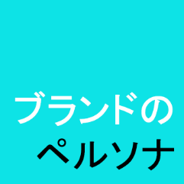
会社
概要

会社が何を誰のために行うかを簡単に要約します。

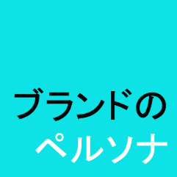
人としての
ブランド

ブランドが人であったとしたら、どんな人になるかの説明を書きます。この人を明確に説明する形容詞をいくつか選択してください。写真を含め、ブランドを象徴する人物を視覚化します。
35
Seattle
メディア マネージャー
$85k
Gloria Miner
独身
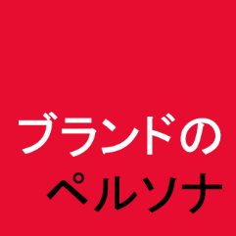
ブランド パーソナリティの特徴

どの特徴がブランドを最もよく表し、ブランドにとって最も重要であるかに基づいてブランドをランク付けします。各特徴に 1 ~ 10 のスコアを適用します。10 が最も重要です。

特性 | スコア |  | 特性 | スコア |  | 特性 | スコア
入手しやすい |  |  | 排他的 |  |  | 洗練された
利他的 |  |  | 女性的 |  |  | 活発
権威のある |  |  | フレンドリー |  |  | 精神的
大胆 |  |  | 楽しい |  |  | ハイテク
思いやり |  |  | 男性的 |  |  | ローテク
賢い |  |  | 成熟 |  |  | 技術なし
有能 |  |  | モダン |  |  | 伝統的
保守的 |  |  | 親しみやすい |  |  | 暖かい
企業 |  |  | 上品 |  |  | 世俗的
頼りになる |  |  | プロフェッショナル |  |  | 若々しい
のんびりした |  |  | 風変わり
最先端 |  |  | 反抗的
エレガント |  |  | しっかりした
定評のある |  |  | シリアス
ワクワクする |  |  | 誠実

トップ 5 の特徴 | 特徴 1 | 特徴 2
特徴 3 | 特徴 4 | 特徴 5

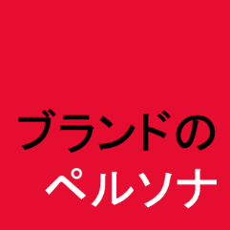
こうだ、
だがこうではない

主要なブランド特徴を表す形容詞を選択します。例: 感情的だがセンセーショナルではない。エクササイズの最後に、ブランドを反映したトップ2のフレーズを選択して、メッセージングとブランド表現を磨きます。

こうだ、だがこうではない。
だが
だが
だが
だが
だが
だが
だが
だが
だが
だが

フレーズ  トップ 2 | フレーズ 1
 | フレーズ 2

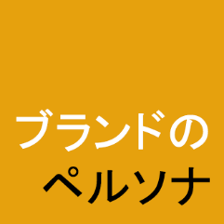
ブランドの
提携と信念

あなたのブランドはどのような理念 (政治的、社会的、宗教的など) と提携していますか?
これらの理念とのブランドの関係は何ですか?
理想的な顧客はどのように自分の信念を見るのでしょうか?
これらの信念と提携は、パブリック ブランディング戦略に関連していますか?

ブランド
ボイス

ブランドで人々をどのように感じさせたいですか?
他のブランドも同じような声を持っていますか?
ターゲットオーディエンスに訴えかけない声は何ですか?
有名人だったら、あなたのブランドは誰ですか。
あなたの声と競合他社の声の違いは何ですか?

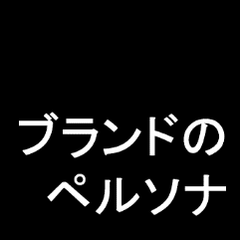
ビジュアル
アイデンティティ

ブランドの性格はどのように視覚的に表現されているか?

色

タイポグラフィ

ロゴ

– 免責条項 –

Smartsheet がこの Web サイトに掲載している記事、テンプレート、または情報などは、あくまで参考としてご利用ください。Smartsheet は、情報の最新性および正確性の確保に努めますが、本 Web サイトまたは本 Web サイトに含まれる情報、記事、テンプレート、あるいは関連グラフィックに関する完全性、正確性、信頼性、適合性、または利用可能性について、明示または黙示のいかなる表明または保証も行いません。かかる情報に依拠して生じたいかなる結果についても Smartsheet は一切責任を負いませんので、各自の責任と判断のもとにご利用ください。

